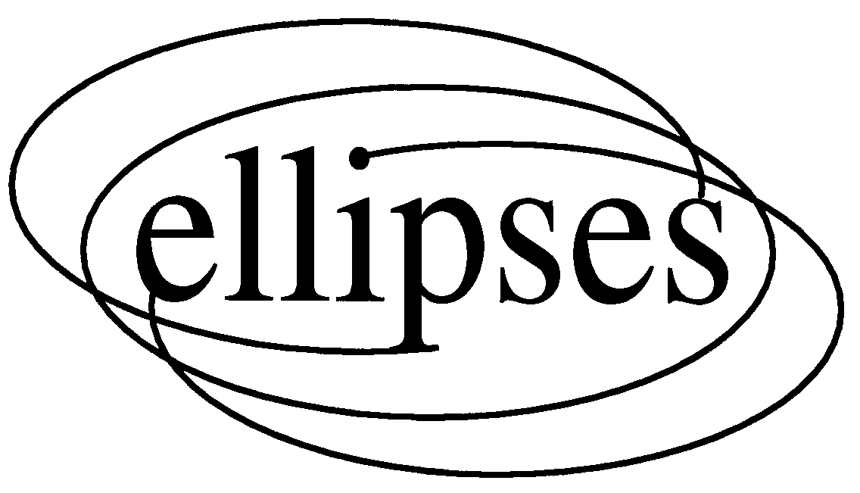

Fiche à compléter
Nom(s) et prénom(s) auteur(s) : Bruel Jean-Michel

Coordonnées personnelles et professionnelles (adresses, téléphones, mails) :

IUT de Blagnac
1 place G. Brassens
31703 Blagnac Cedex
05.62.74.75.60
jbruel@gmail.com

Qualités et titres :
Professeur des Universités

Titre de l’ouvrage (et sous-titre)
Initiation à SyML

Sujet
Apprendre la notation SysML (System Modeling Language), véritable langage universel de modélisation des systèmes.

Public concerné
Préciser si possible le nombre
Les étudiants de Masters en systèmes et en informatique, bacheliers STI2D. Nombre inconnu.

Concurrence
Liste des titres parus sur le même sujet avec vos commentaires
A ma connaissance il n’y a qu’un seul livre en français sur SysML, celui de mon ami Pascal Roques (livre uniquement électronique : SysML par l’exemple, chez Eyrolles)

Promotion, presse, prescription possible…

Texte de présentation du livre (ou avant-propos)

Autres renseignements concernant le (ou les) auteur(s)

Cours enseigné(s) : UML, SysML, Merise

Effectifs d’étudiants : 100 en 1ère année de DUT (UML), 70 en 2ème année de DUT, 26 en Master 2 (SysML), 26 en Master au Mexique (SysML, en anglais)

Livres publiés : Modélisation et analyse de systèmes embarqués (uniquement le chapitre sur la notation SysML, avec Pascal Roques), à paraître chez Hermès.

Manuscrit
Date de remise envisagée : décembre 2012

Nombre de pages : 200 ?

Nombre d’illustrations : beaucoup ;-)

Logiciel(s) utilisé(s) pour le texte : LaTeX

Logiciel(s) utilisé(s) pour l’illustration (ou les figures) : ?

Logiciel(s) utilisé(s) pour les formules :

Système d’exploitation (Mac, PC…) : Mac

